令和 年 月 日

保護者 様
○○○学校長
○○○○○○

学校生活管理指導表（アレルギー疾患用）の提出について（お願い）

○○の候、保護者様におかれましては、益々ご清祥のことと拝察いたします。
日頃より、学校の教育活動に御理解と御協力をいただき、心より感謝申し上げます。
さて、学校におけるアレルギー疾患に対する管理の徹底と事故防止については、文部科学省から「アレルギー疾患における学校生活管理指導表の提出について、症状等に変化がない場合であっても、配慮や管理が必要な間は、少なくとも毎年、提出を求めること。」との指導があり、これを踏まえて対応しているところです。
つきましては、下記のとおり、主治医へ「学校生活管理指導表（アレルギー疾患用）」の記載を依頼の上、提出くださいますようお願いします。

記
１ 医療機関（主治医）の受診
・医療機関（主治医）を受診
・「疾患名」欄にチェックのある項目について、疾患毎に「学校生活管理指導表（アレルギー
疾患用）」の記入を依頼してください。
＊主治医が記載する際、文書料が生じる場合があります。

２ 「学校生活管理指導表（アレルギー疾患用）」の提出
学級担任または担当者へ提出してください。

３ その他
・「学校生活管理指導表（アレルギー疾患用）」を基に、学校と保護者が、お子さんの学校生活
において必要な配慮や管理について相談します。
・個人情報の取扱に留意し、緊急時には全ての教職員が確認できるよう、一括管理します。
・御不明の点がございましたら、担当者まで御相談ください。

＊用紙のほか、記入例を同封しましたので御参照ください。
○○○○学校
担当者：○○○○
電 話：0000-00-0000

（記入例）
名前、性別、生年月日、学校名、年齢は受診前に家庭で記入してください。
疾病名欄に、依頼□にチェックが入った項目について、主に記載をお願いしてください

受診後、提出日を家庭で記入してください。

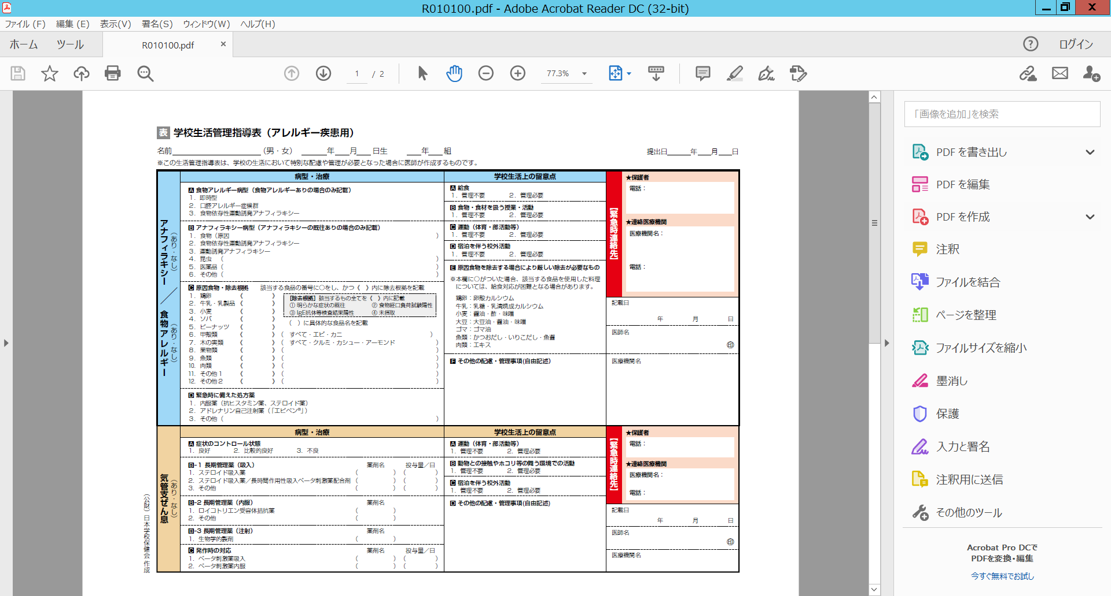

救急搬送が必要な場合は、搬送先は救急隊に一任することになります。

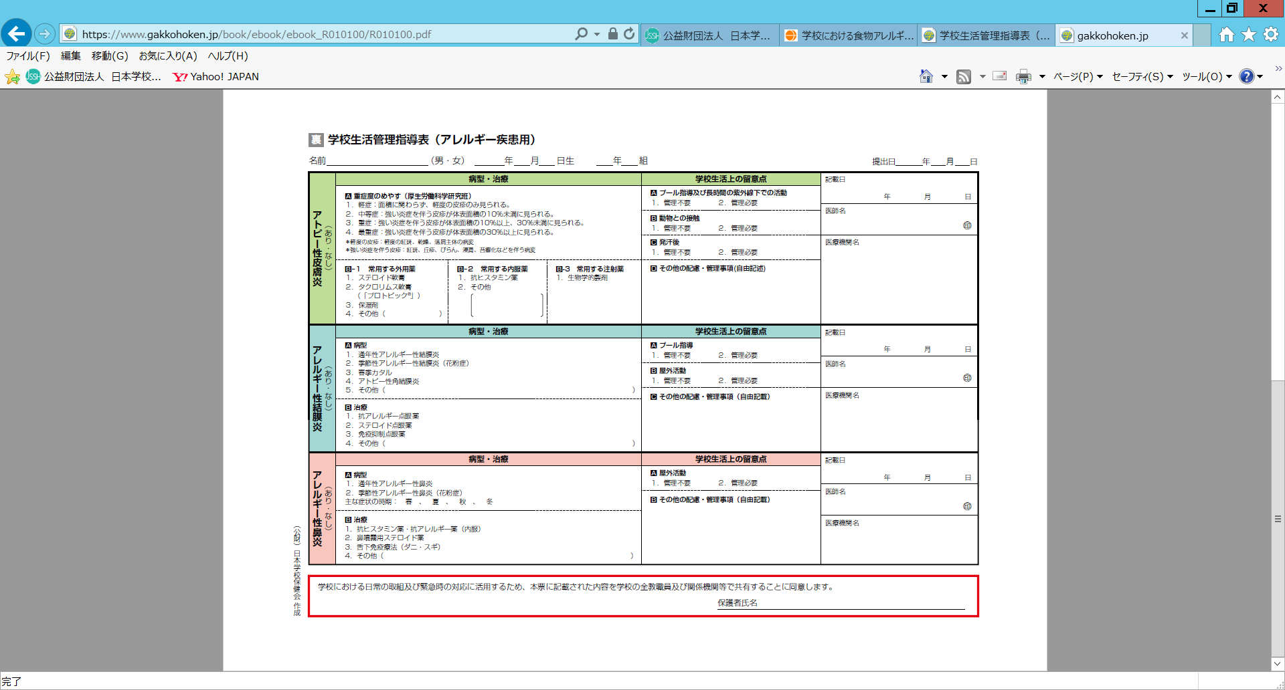
緊急時などの対応のため、記載された情報を教職員及び関係機関で共有する必要があります。保護者の方の署名をお願いします。

